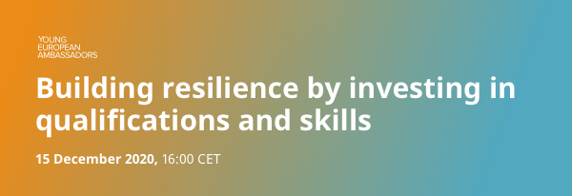
Zadovoljstvo nam je da vas pozovemo na prvi onlajn događaj koji organizuju Mladi evropski ambasadori (YEA), pod nazivom „Uloga mladih u procesu evropskih integracija Zapadnog Balkana: jačanje kapaciteta ulaganjem u kvalifikacije i vještine“ koji će se održati 15. decembra 2020. godine, sa početkom u 16 časova. Ovaj događaj je prvi od pet događaja na različite teme koje su interesantne mladima Zapadnog Balkana i EU, a koji će se održati u decembru 2020. godine, kao i tokom januara i februara 2021. godine.
Mrežu Mladih evropskih ambasadora čini 60 mladih ljudi sa Zapadnog Balkana koji su zainteresovani za učenje o evropskim vrijednostima i promociju prilika koje EU nudi, ali takođe željni da zagovaraju različite ideje i teme poput interkulturalnog učenja, o zajedničkim regionalnim omladinskim inicijativama, inicijativama lokalnih zajednica, o umjetnosti i kulturi, sportu, digitalnoj tehnologiji, zaštiti životne sredine, zaštiti ljudskih prava i u ovom slučaju – o mladima i ljudskom kapitalu.
Što je najvažnije, Mladi evropski ambasadori su otvoreni za razmjenu ideja i podsticanje promjena u našim zajednicama u regionu Zapadnog Balkana i širom EU.
Na prvom panelu na temu „Neformalno obrazovanje i omladinske razmjene - uticaj na unaprijeđivanje vještina i znanja mladih“ govoriće: gospođa Fanny Seree iz Centra za tematsku ekspertizu o ekonomskom upravljanju koji radi na obrazovanju, zapošljavanju i socijalnim politikama u okviru DG NEAR, g. Edin Koljenović, šef lokalne RYCO kancelarije u Crnoj Gori, g. Astrit Istrefi, izvršni direktor The Balkan foruma, i g-đa Emina Balota, mlada evropska ambasadorka iz Crne Gore.
Drugi panel, koji je posvećen omladinskom preduzetništvu kao sredstvu za rješavanje problema odliva mozgova i pozitivnim praksama lokalnih zajednica sa Zapadnog Balkana, predstaviće nadahnjujuće mlade umove poput g. Branislava Jovanovića, osnivača brenda but&co, g. Senada Šantića, suosnivača ZenDev, g. Aleksandra Dimeskog, osnivača i izvršnog direktoar kompanije Photonica, Aurore Babe osnivačice NEUAR-a i g. Srđana Hromiša, mladog evropskog ambasadora iz Srbije.
Da biste se priključili našem događaju, jednostavno posjetite www.webalkans.eu ili se uključite u naš Facebook Live na Facebook nalogu WeBalkans. Svi učesnici će moći da postave pitanje panelistima i da učestvuju u diskusiji putem Facebook Live prenosa.
Agendu događaja možete preuzeti ovde
Sa nestrpljenjem vas očekujemo na našem prvom YEA događaju!

Kontakt
Za sva pitanja vezana za odnose sa javnošću, kontaktirajte press kancelariju projektnog tima WeBalkans:
Adrijana Nikitovic, Young European Ambassadors PR
g.cellini@blumm.pomilio.com
ufficiostampa@pomilio.com
Best Regards,

Young European Ambassadors Project Team

Best Regards,

Young European Ambassadors Project Team

